Escuela Normal de Educación Preescolar

Licenciatura en Educación Preescolar

Segundo Año Cuarto Semestre Sección “C”

Ciclo 2022 – 2023

Curso: Estrategias para el Desarrollo Socioemocional

Titular: Marlene Muzquiz Flores

Competencias:

* Detecta los procesos de aprendizaje de sus alumnos para favorecer su desarrollo cognitivo y socioemocional.

• Plantea las necesidades formativas de los alumnos de acuerdo con sus procesos de desarrollo y de aprendizaje, con base en los nuevos enfoques pedagógicos.

* Aplica el plan y programas de estudio para alcanzar los propósitos educativos y contribuir al pleno desenvolvimiento de las capacidades de sus alumnos.

• Incorpora los recursos y medios didácticos idóneos para favorecer el aprendizaje de acuerdo con el conocimiento de los procesos de desarrollo cognitivo y socioemocional de los alumnos.

* Emplea la evaluación para intervenir en los diferentes ámbitos y momentos de la tarea educativa para mejorar los aprendizajes de sus alumnos.

• Evalúa el aprendizaje de sus alumnos mediante la aplicación de distintas teorías, métodos e instrumentos considerando las áreas, campos y ámbitos de conocimiento, así como los saberes correspondientes al grado y nivel educativo.

Imelda Patricia Cuadros Calvillo #4

Evidencia Unidad 3. Secuencia didáctica

Saltillo Coahuila de Zaragoza junio del 2023

**ESCUELA NORMAL DE EDUCACIÓN PREESCOLAR DEL ESTADO DE COAHUILA**



Nombre del estudiante normalista: Imelda Patricia Cuadros Calvillo

Grado: Segundo Año Cuarto Semestre Sección: “C” Número de Lista: 4

Institución de Práctica: Jardín de Niños María Teresa Barreda Dávila

Clave: 05DJN0248T Zona Escolar: 142 Grado en el que realiza su práctica: Tercer grado Sección “A”

Nombre del Profesor(a) Titular: Gabriela Estefanía Jiménez Ruiz.

Total de alumnos: 33 Niños: 21 Niñas: 12

Periodo de Práctica: lunes 22 de mayo al viernes 02 de junio del 2023

**Propósito de la Jornada de Práctica:**

Aplicar situaciones didácticas a través del diseño de actividades que atiendan a los aprendizajes esperados de los Campos de Formación Académica de Exploración y Comprensión del Mundo Natural y Social, Pensamiento Matemático y Lenguaje y Comunicación; para iniciar con el trabajo docente.

**Jardín de Niños María Teresa Barreda Dávila**

Clave de Centro de Trabajo 05DJN0248T

Zona Escolar 142

Calle San Esteban SN, Fraccionamiento 2000, C.P 25000 Saltillo, Coahuila.

Edad de los niños: 5 – 6 años

Planeación diaria de Clase

**Nombre de la Situación Didáctica: La timidez, los sentimientos y yo**

**Fecha:** Lunes 29 de mayo del 2023

**Propósito de la Secuencia Didáctica:**

Describir y explicar las características comunes que identifica entre seres vivos y elementos que observa en la naturaleza, esto con ayuda de la practicante, la cual se coloca como una guía en el proceso de enseñanza – aprendizaje de los alumnos.

|  |  |  |  |  |  |  |  |  |
| --- | --- | --- | --- | --- | --- | --- | --- | --- |
| **Nombre de la situación didáctica:** | **La timidez, los sentimientos y yo** | | | | | | | |
| **Campo de Formación Académica:** | * Exploración y Comprensión del Mundo Natural y Social. | | | | | | | |
| **Organizador curricular 1** | | | **Organizador curricular 2** | | | | | |
| * Mundo Natural. | | | * Exploración de la Naturaleza | | | | | |
| **Aprendizaje esperado:** | | | | | | | | |
| * Describe y explica las características comunes que identifica entre seres vivos y elementos que observa en la naturaleza. | | | | | | | | |
| **Aprendizajes transversales:** | | | | | | | | |
| **Lenguaje y Comunicación**   * Comenta e identifica algunas características de textos informativos. * Interpreta instructivos, cartas, recados y señalamientos. * Dice rimas, canciones, trabalenguas, adivinanzas y otros juegos de lenguaje.   **Pensamiento Matemático**   * Compara, iguala y clasifica colecciones con base en la cantidad de elementos. * Comunica de manera oral y escrita los números del 1 al 10 en diversas situaciones y de diferentes maneras, incluida la convencional.   **Educación Socioemocional**   * Persiste en la realización de actividades desafiantes y toma decisiones para concluirlas. * Reconoce lo que puede hacer con ayuda y sin ayuda. Solicita ayuda cuando la necesita. * Reconoce y nombra situaciones que le generan alegría, tristeza, miedo o enojo, y expresa lo que siente. | | | | | | | | |
| **Fecha de inicio**: Lunes 29 de mayo del 2023 | | | | **Fecha de término:** Lunes 29 de mayo del 2023. | | | | |
|  | | | | | | | | |
| **Secuencia didáctica** | | **Estrategia de aprendizaje:** Juego | | | | **Lugar/ espacio** | **Distribución**  **del tiempo** | **Organización del grupo** |
| **Actividades de aprendizaje** | |
|  | | | | | | | | |
| **Inicio:**   * Trasládate al patio. * Realiza los honores a la bandera (no se saben fechas exactas) * Entra al salón de clases en orden. * Saluda cantando la canción de “hola, hola” * Presta atención al pase de lista y di “presente” cuando escuches tu nombre. * Menciona grupalmente el día, el mes y el año en qué estás. | | | | | Salón de clases.  Patio cívico. | | Inicio: 9:00 – 9:35  Desarrollo: 9:35 – 10:30  Receso 10:30 – 11:00  Desarrollo: 11:00 – 11:50  Cierre: 11:50 – 12:00 | Grupal  Individual |
| **Desarrollo:**   * Escucha y presta atención al cuento “el pulpo tímido”. * Contesta las siguientes preguntas: * ¿Qué le pasaba al pulpo? * ¿Por qué no tenía amigos? * ¿A qué le ayudó el pez al pulpo? * ¿En qué pensó toda la noche el pulpo? * ¿Qué había llegado a atormentar la paz de mar? * ¿Qué notó el pulpo cuando iba a esconderse? * ¿Qué hizo el pulpo para ayudar al pez? * ¿Qué le pasó al gigantesco pez con la tinta del pulpo? * ¿Tú eres como el pulpo? (penoso, tímido) * ¿qué podemos hacer para quitar la timidez? * Imagina que tu vergüenza o timidez es un animal. * Recibe la hoja de máquina. * Dibuja al animal en una hoja de máquina. * Pasa al frente y explica al animal que elegiste: si yo quisiera acercarme a ese animal, ¿cómo tendría que hacerlo? ¿Qué tendríamos que hacer para que en lugar de que te proteja la timidez o la vergüenza, te pudieras proteger tu? * Acuéstate en el piso e imagina una situación donde te sientas seguro y sin vergüenza. * Mantén la situación en tu mente y contesta: ¿qué ves?, ¿con quién estás?, ¿puedes describir el lugar?, ¿cómo te sientes? * Cierra tu puño con el pulgar dentro. * Escucha a la educadora decir: “ese será su anclaje seguro, si un día sientes emociones negativas, como miedo, timidez, enojo o tristeza, cierra el puño, recuerda tu anclaje seguro e imagina de nuevo la situación que te da tranquilidad, confianza y seguridad. * Regresa a tu lugar. * Coloca jabón en tus manos y ve al baño a lavártelas. * Trasládate al patio para el receso * Recibe los dos globos, infla un globo hasta que explote. Infla el otro globo y expulsa el aire lentamente manipulando la boquilla. * Escucha la explicación de la educadora: nosotros a veces somos como este primer globo, que acumulamos mucho aire, es decir, emociones negativas (enfado, frustración y nerviosismo) por dentro hasta que explotamos. En cambio, si somos como el segundo globo y liberamos el aire poco a poco, nos sentiremos mejor. * Imagina que te conviertes en un globo mientras tomas aire por la nariz hinchando la panza y estirando brazos y piernas. Después expulsa el aire muy despacio mientras relajas el cuerpo * Recibe hoja de máquina, las tiras de colores y el círculo. * Escribe tu nombre en el círculo. * Dobla por la mitad las tiras. * Escribe en las tiras de colores las habilidades y las fortalezas que tienes. (creativa, paciente, simpática, espontánea) * Dibuja una maceta y el tallo de una planta. * Pega el círculo en la hoja de máquina, después pega las tiras de colores simulando los pétalos de una flor. * Pasa al frente y menciona a tus compañeros las habilidades con las que cuentas. | | | | |
| **Cierre:**   * Despide a tu educadora y compañeros con la canción: a guardar a guardar cada cosa en su lugar, sin tirar, recoger, que después hay que volver, a guardar a guardar cada cosa en su lugar, sin romper, sin romper, que mañana hay que volver. A guardar a guarda, cada cosa en su lugar, sin romper, sin romper que mañana hay que jugar. | | | | |
|  | | | | | | | | |
| **Recursos materiales:**   * Tiras de colores. * Círculo centro de la planta. * Globos. * Cuento del pulpo. * Hoja de máquina. * Pegamento. | | | | | | | | |
| **Ajustes razonables (Adecuaciones):** Los cuestionamientos sobre la timidez van dirigidos a los alumnos de los estudios de caso. | | | | | | | | |
| **Observaciones:** Los alumnos prestaron suficiente atención al cuento presentado, respondían con rapidez los cuestionamientos solicitados, tuvieron una participación activa durante todo el día. Mencionaron en voz alta las habilidades que han desarrollado. | | | | | | | | |
| **Evaluación:**  Se evaluará al término de la jornada mediante una rúbrica de evaluación. | | | | | | | | |

**Jardín de Niños María Teresa Barreda Dávila**

Clave de Centro de Trabajo 05DJN0248T

Zona Escolar 142

Calle San Esteban SN, Fraccionamiento 2000, C.P 25000 Saltillo, Coahuila.

Edad de los niños: 5 – 6 años

Planeación diaria de Clase

Educadora: Imelda Patricia Cuadros Calvillo.

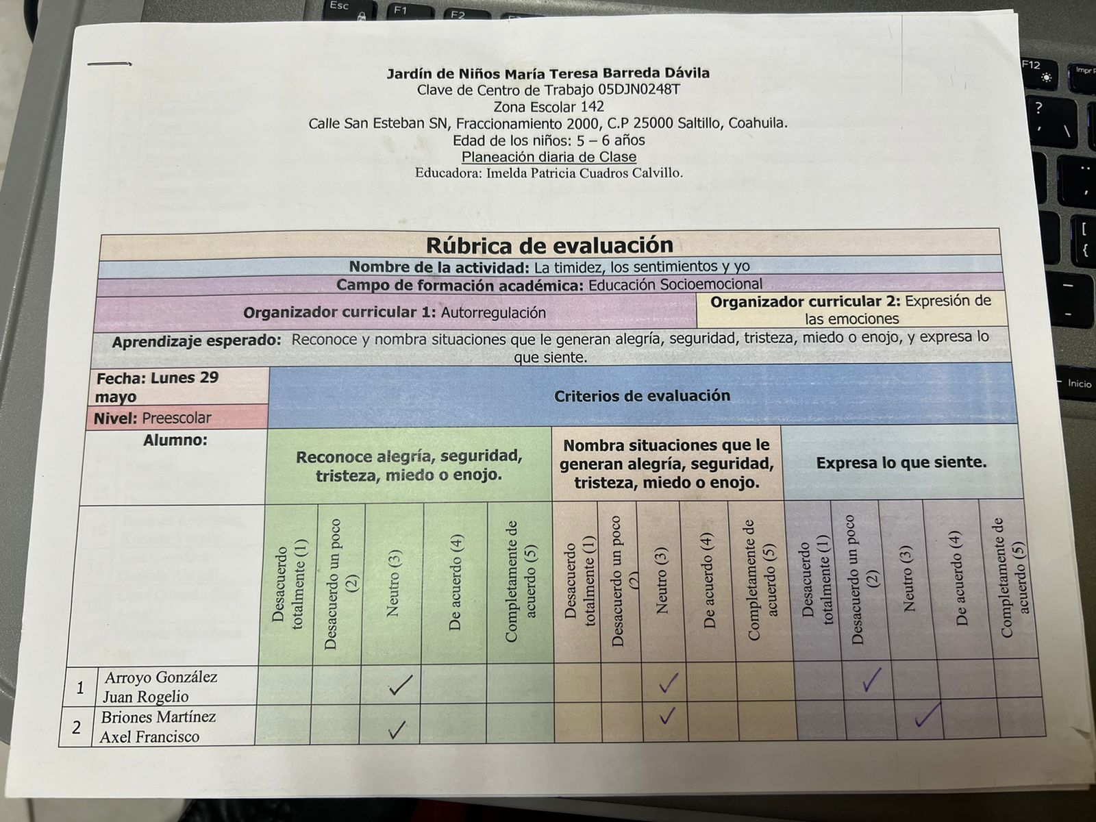

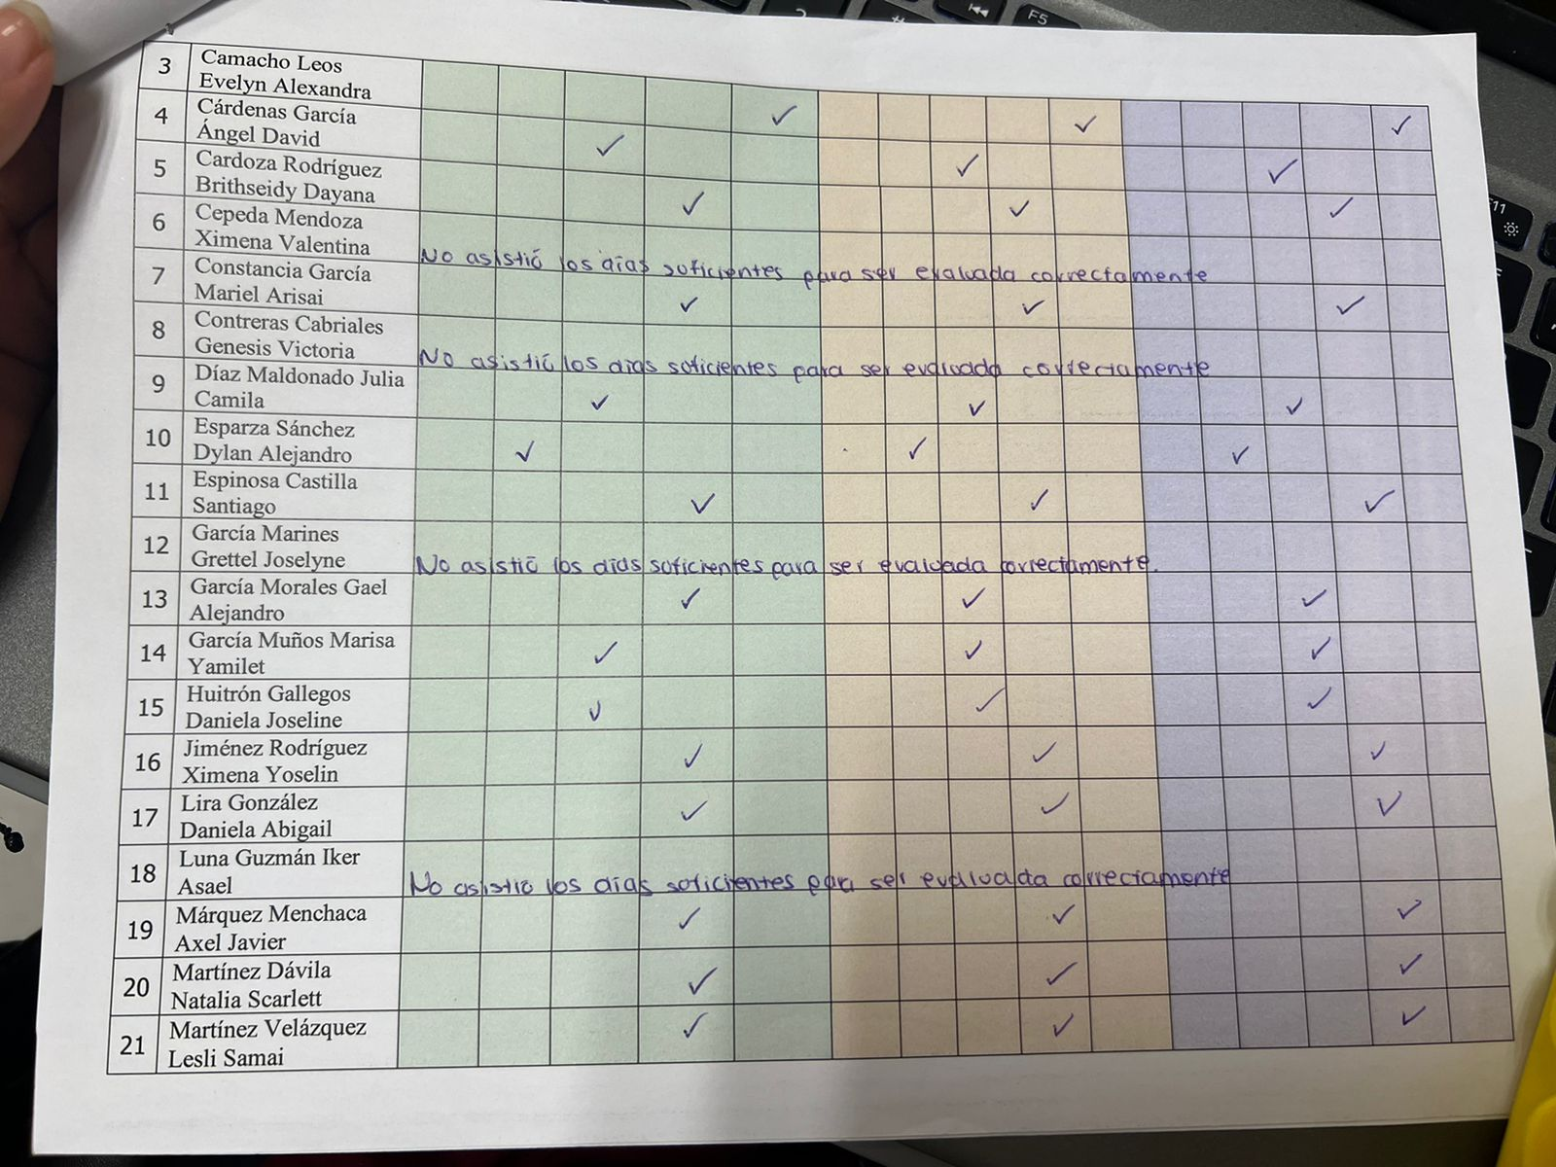

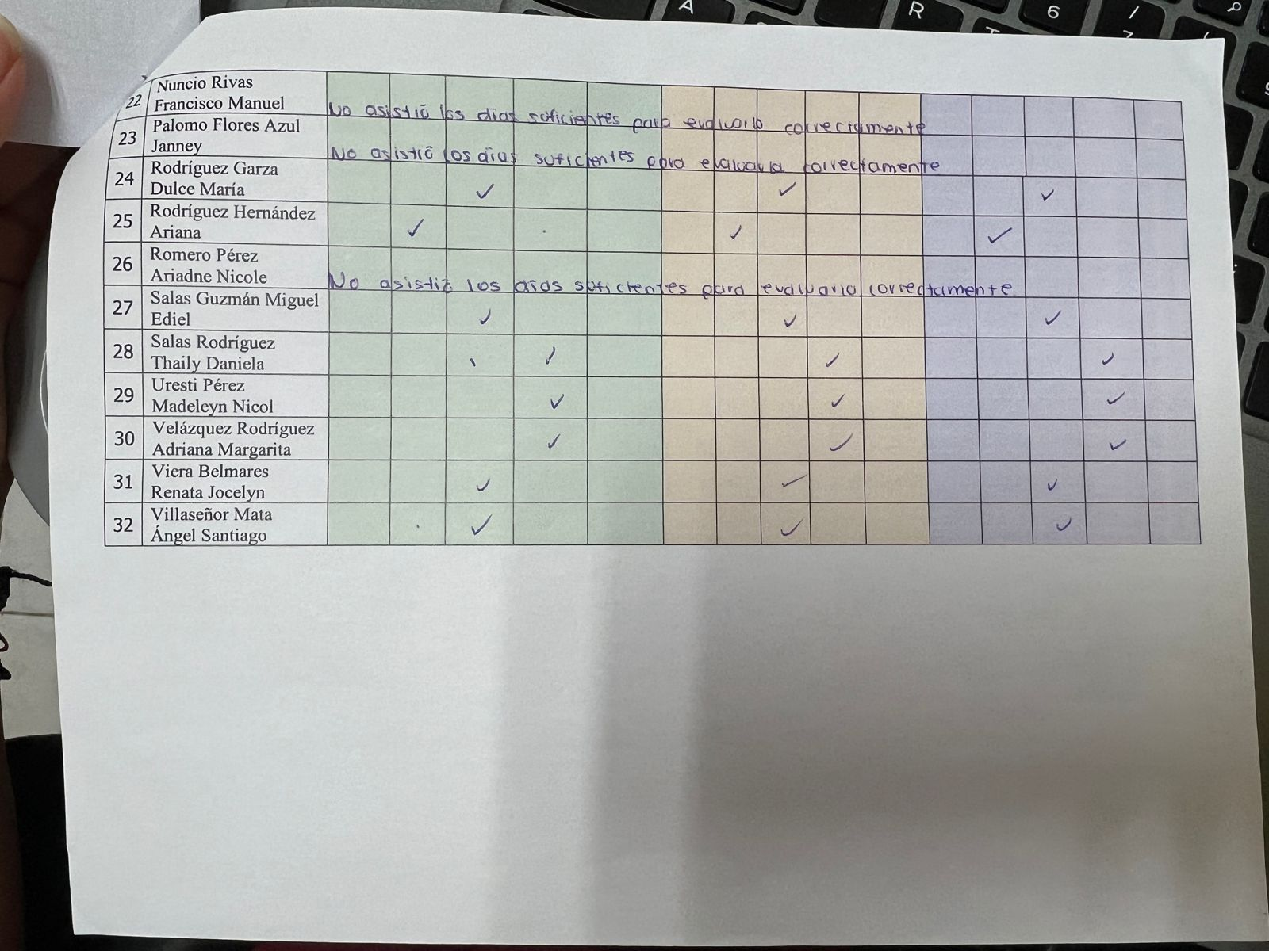

**Rúbrica UNIDAD III**

|  |
| --- |
| Competencias: |
| Detecta los procesos de aprendizaje de sus alumnos para favorecer su desarrollo cognitivo y socioemocional.  • Plantea las necesidades formativas de los alumnos de acuerdo con sus procesos de desarrollo y de aprendizaje, con base en los nuevos enfoques pedagógicos. Aplica el plan y programas de estudio para alcanzar los propósitos educativos y contribuir al pleno desenvolvimiento de las capacidades de sus alumnos.  • Incorpora los recursos y medios didácticos idóneos para favorecer el aprendizaje de acuerdo con el conocimiento de los procesos de desarrollo cognitivo y socioemocional de los alumnos. Emplea la evaluación para intervenir en los diferentes ámbitos y momentos de la tarea educativa para mejorar los aprendizajes de sus alumnos.  • Evalúa el aprendizaje de sus alumnos mediante la aplicación de distintas teorías, métodos e instrumentos considerando las áreas, campos y ámbitos de conocimiento, así como los saberes correspondientes al grado y nivel educativo. |

**Planeación didáctica para el Estudio de caso**

|  |  |  |  |  |  |
| --- | --- | --- | --- | --- | --- |
| **Indicador** | **Pre formal** | **Receptivo** | **Resolutivo** | **Autónomo** | **Estratégico** |
| **Conocimientos** | | | | | |
| Utiliza una estrategia socioemocional congruente con el enfoque analizado en la unidad I. |  |  |  |  |  |
| Usa criterios psicológicos de las áreas cognitivas y pedagógicas de los planes y programas vigentes y las sociales |  |  |  |  |  |
| **Habilidades** | | | | | |
| Utiliza las tecnologías de la información y la comunicación en la elaboración de su planeación. |  |  |  |  |  |
| Utiliza las tecnologías de la información y la comunicación en la selección de su estrategia. |  |  |  |  |  |
| Redacta según las reglas gramaticales y ortográficas. |  |  |  |  |  |
| La estrategia elegida es transversal a toda la planeación. |  |  |  |  |  |